CENTRO UNIVERSITÁRIO FANOR WYDEN
Margem superior e esquerda 3,0 cm
CAPA – OBRIGATÓRIO
CURSO DE -----------

NOME DO ALUNO

Todas as informações desta página devem ser digitadas em negrito e caixa alta. Alinhamento centralizado

TÍTULO DO TRABALHO: SUBTÍTULO (se houver)

Margem inferior e direita 2,0 cm
Não colocar o Estado

CIDADE
ANO

NOME DO ALUNO
FOLHA DE ROSTO – OBRIGATÓRIO

TÍTULO DO TRABALHO: SUBTÍTULO (se houver)
Texto com recuo a 8 cm, espaço simples entre linhas, sem negrito.
Nome do autor, título e subtítulo, cidade e ano ficam em negrito, caixa alta, alinhamento centralizado. Espaço 1,5 cm entre linhas.

Monografia apresentada ao curso de ------, do Centro Universitário Fanor | Wyden, como requisito parcial para a obtenção do grau de Bacharel em ---------------.

Orientador: Prof. Dr. ---------------------.
Inserir o nome completo do orientador com a titulação.

CIDADE
ANO

Acessar via Integrees.
Gerar ficha conforme tutorial para preenchimento.
Não utilizar caixa alta.

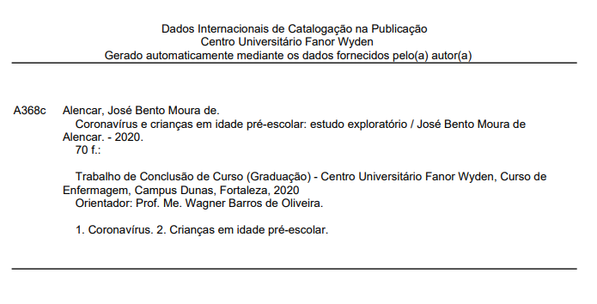

NOME DO ALUNO
FOLHA DE APROVAÇÃO – OBRIGATÓRIO

TÍTULO DO TRABALHO: SUBTÍTULO (se houver)

Espaço simples
entre linhas, recuo de 8cm.
Monografia apresentada ao curso de ------, do Centro Universitário Fanor | Wyden, como requisito parcial para a obtenção do grau de Bacharel em ---------------.

Aprovado em: _____/_____/_____

BANCA EXAMINADORA

_________________________________________________
Profa. Dra. Nome completo do orientador (Orientadora)
Inserir os nomes completos dos integrantes da banca com a titulação e abaixo a Instituição a qual o examinador pertence
Centro Universitário Fanor Wyden

__________________________________________________
Prof. Ms. Nome completo do examinador (Examinador)
Centro Universitário Fanor Wyden

__________________________________________________
Prof. Dr. Nome completo do examinador (Examinador)
Centro Universitário Fanor Wyden

DEDICATÓRIA – OPCIONAL

Espaçamento de 1,5.
Recuo de 8 cm.
À minha família, pela presença
e apoio constante em minha vida.

AGRADECIMENTOS
AGRADECIMENTOS – OPCIONAL

Primeiramente a Deus, por ter me dado força e perseverança para continuar superando as dificuldades.
Aos meus pais, por estarem sempre comigo em todos os momentos e me apoiando em todas as decisões tomadas em minha vida.
À UniFanor, por me proporcionar um ambiente de aprendizado de excelente qualidade.
Ao professor orientador, pelos ensinamentos no decorrer da minha graduação e paciência durante as orientações do trabalho de
conclusão de curso.
Aos meus professores, que não mediram esforços em transmitir os melhores conhecimentos durante minha formação acadêmica.
Aos meus amigos, que sempre me apoiaram para eu continuar seguindo em frente.

Espaçamento de 1,5 cm entre linhas.

EPÍGRAFE – OPCIONAL

A frase escolhida deve vir entre aspas (“ “).

Espaçamento de 1,5 cm entre linhas, fonte tam. 12.
“Deus nos concede, a cada dia, uma página de vida nova no livro do tempo. Aquilo que colocarmos nela, corre por nossa conta.”
Chico Xavier
Nome do autor da citação deve vir em negrito.

RESUMO
Não inserir parágrafo. Alinhamento justificado.
RESUMO – OBRIGATÓRIO

Apresentação concisa dos pontos relevantes do documento, fornecendo uma visão rápida e clara do conteúdo. Deve ser informativo, conter de 150 a 500 palavras, apresentando finalidades, metodologia, resultados e conclusões. Deve-se usar o verbo na voz ativa e na terceira pessoa do singular. Deve ser redigido em parágrafo único, mesma fonte do trabalho, e espaçamento simples entre linhas. Deve ser redigido em parágrafo único, mesma fonte do trabalho, e espaçamento simples entre linhas. Resumo resumo resumo resumo resumo resumo resumo resumo resumo resumo resumo resumo resumo resumo resumo resumo resumo resumo resumo resumo resumo resumo resumo resumo resumo resumo resumo resumo resumo resumo resumo resumo resumo resumo resumo resumo resumo resumo resumo resumo resumo resumo resumo resumo resumo resumo resumo resumo resumo resumo resumo resumo resumo resumo resumo resumo resumo resumo resumo resumo resumo resumo resumo resumo resumo resumo resumo resumo resumo resumo resumo resumo resumo resumo resumo resumo resumo resumo resumo resumo resumo resumo resumo resumo.

Palavras-chave: Palavra1. Palavra2. Palavra3.
Espaçamento simples (1,0) entre linhas, fonte tam. 12.

As palavras-chave devem vir separadas entre si por um ponto (.). Iniciam sempre com letra maiúscula.

ABSTRACT
Deve seguir a mesma estrutura do resumo em língua vernácula
ABSTRACT – OBRIGATÓRIO

Tradução do resumo em língua vernácula para outro idioma de propagação internacional (em inglês ABSTRACT, em francês RESUMÉ, e espanhol RESUMEN). Na abstract is a brief summary of an article of reseach, thesis, review, conference, proceeding or any ind-depth analysis on a particular subject or discipline, and is often used to help the reader quickly become aware of the purpose of the article. When used, na abstract Always appears at the beginning of a manuscript, which acts as the entry services are available for a number of academic disciplines, aiming at crafting a body of literature for that particular subject. Abstract abstract abstract abstract abstract abstract abstract abstract abstract abstract abstract abstract abstract abstract abstract abstract abstract abstract abstract abstract abstract abstract abstract abstract abstract abstract abstract abstract abstract abstract abstract abstract abstract abstract abstract abstract abstract abstract abstract abstract abstract abstract abstract abstract abstract abstract abstract abstract abstract abstract abstract.
O resumo em língua estrangeira pode ser em inglês (Abstract), espanhol (Resumen) ou francês (Résumé).
Keywords: Word1. Word2. Word3.

LISTA DE ILUSTRAÇÕES
Segue a ordem apresentada no texto.
Quando contém acima de 5 (cinco) ocorrências, esse elemento se torna obrigatório.
LISTA DE ILUSTRAÇÕES – OPCIONAL

Figura 1 - Capa ................................................................................................ 14
Figura 2 - Folha de rosto .................................................................................. 16
Figura 3 - Modelo de ficha catalográfica .......................................................... 17
Figura 4 - Modelo de errata ............................................................................. 18
Figura 5 - Modelo de termo de aprovação ....................................................... 19

Na lista devem constar os desenhos, esquemas, fluxograma, fotografias, gráficos, mapas, organogramas, plantas, quadros, retratos e outras.
Cada item deve vir com seu nome específico, número de ordenação, travessão, título e respectivo número da folha ou página.

Quando acima de 5 (cinco) ocorrências, esse elemento se torna obrigatório.
LISTA DE TABELAS
Segue a ordem apresentada no texto
LISTA DE TABELAS – OPCIONAL

Tabela 1 – Indicadores da Produção acadêmica no Brasil ...............................68
Tabela 2 – Produção de Trabalhos acadêmicos ..............................................70
Tabela 3 – Produção acadêmica na Universidade ...........................................73
Tabela 4 – Estrutura de um trabalho acadêmico ..............................................80
Tabela 5 – Indicadores de artigos na área da saúde ........................................83

Ver normas para elaboração de tabelas em:
https://biblioteca.ibge.gov.br/visualizacao/livros/liv23907.pdf

Quando acima de 5 (cinco) ocorrências, esse elemento se torna obrigatório.

LISTA DE ABREVIATURAS E SIGLAS
Seguir ordem alfabética.
LISTA DE ABREVIATURA E SIGLAS – OPCIONAL

BNDES Banco Nacional de Desenvolvimento Econômico e Social
Fil. Filosofia
IBICT Instituto Brasileiro de Informação em Ciências e Tecnologia
IBMEC Instituto Brasileiro de Mercados e Capitais
Abreviaturas e siglas utilizadas no texto, seguidas das palavras ou expressões correspondentes grafadas em extenso.

Dica! Para ver a lista de siglas e abreviaturas de instituições públicas, consulte o site: https://www.embrapa.br/manual-de-editoracao/siglas/siglas-de-entidades-orgaos-instituicoes

Quando acima de 5 (cinco) ocorrências, esse elemento se torna obrigatório.
LISTA DE SÍMBOLOS
LISTA DE SÍMBOLOS – OPCIONAL

@ Arroba
£ Libra
§ Seção

Deve ser elaborado de acordo com a ordem em que se apresenta no texto, apontando o significado de cada um.

Inserir apenas espaço entre o número e o título da seção.

SUMÁRIO
Os títulos devem ser acompanhados pelo número da página.
SUMÁRIO – OBRIGATÓRIO

Não colocar parágrafo nas seções.
1 INTRODUÇÃO 9
1.1 SEÇÃO SECUNDÁRIA 10
1.1.1 Seção terciária 11
1.1.1.1 Seção quaternária 12
1.1.1.1.1 Seção quinaria 13
2 ESTRUTURA DO TRABALHO MONOGRÁFICO 14
2.1 ELEMENTOS PRÉ-TEXTUAIS 15
2.1.1 Capa 16
2.1.2 Folha de rosto 17
2.1.2.1. Anverso da folha 18
2.1.2.2 Verso da folha de rosto 19
2.1.3 Errata 20
3 CONSIDERAÇÕES FINAIS 21
REFERÊNCIAS 22
APÊNDICE A – INSTRUMENTO DE COLETA DE DADOS 24
ANEXO A – BASES DE DADOS, ESTRATÉGIAS DE BUSCA E REFERÊNCIAS 26
Os recursos gráficos de cada seção do trabalho devem ser utilizados conforme abaixo, tanto no sumário, quanto no interior do trabalho.

- Seção primária 1 (Fonte 12, negrito, caixa alta)
1 ESTRUTURA DO TRABALHO......................................................10
- Seção secundária 1.1 (Fonte 12, sem negrito, caixa alta)
1.1 ELEMENTOS TEXTUAIS................................................................12
- Seção terciária 1.1.1 (Fonte 12, negrito, caixa baixa)
    - Definições ..........................................................................23
- Seção quaternária 1.1.1.1 (Fonte 12, sem negrito, itálico, caixa baixa)
      - Definições de seções...............................................................25
- Seção quinaria (Fonte 12, sem negrito, caixa baixa)
1.1.1.1.1 Definições de seção.................................................................30

Na introdução é que os números de páginas devem aparecer, mas a contagem é iniciada na folha de rosto. A página da ficha catalográfica não deve ser considerada na contagem.
.
Texto Justificado, espaçamento de 1,5 entre linhas, fonte Arial ou Times 12.
O título vem separado do número por um espaço e alinhado à esquerda, sem parágrafo.
1 INTRODUÇÃO

Primeiro capítulo, parte inicial do texto, onde deve constar a delimitação do assunto tratado, objetivos da pesquisa e outros elementos necessários para situar o tema do tratado (ABNT, 2011).
Sendo assim, deve conter a ideia global do trabalho. O objetivo principal é que o leitor tenha embasamento a respeito do contexto da pesquisa. Não é recomendado criar seções dentro da introdução, o texto deve ser corrente.
Os parágrafos devem ter recuo de 1,25cm.
As informações que devem conter na introdução estão abaixo, sem necessariamente ser nesta ordem e com todos os itens.
Na problemática, o leitor deve conhecer o problema, que deve esclarecer a dificuldade com a qual o autor se defrontou e o que pretende resolver por meio da pesquisa. O objetivo geral e objetivos específicos – deixa claro o que o pesquisador pretende alcançar. Na justificativa, o autor deve expor os motivos de ordem prática e teórica pelos quais escolheu o tema, as contribuições que pretende prestar e etc.;
Sobre a formulação de hipóteses, o autor deve explicar as soluções e explicações. Na metodologia, o autor deve esclarecer as técnicas e procedimentos utilizados. Revisão de literatura, o autor cita os teóricos que foram utilizados para dar embasamento à sua pesquisa. Por fim, na estrutura do trabalho, o autor deve apresentar de forma resumida as seções do trabalho.
Não colocar linha em branco no final dos parágrafos.
Texto texto texto texto texto texto texto texto texto texto texto texto texto texto texto texto texto texto texto texto texto texto texto texto texto texto texto texto texto texto texto texto texto texto texto texto texto texto texto texto texto texto texto texto.
Texto texto texto texto texto texto texto texto texto texto texto texto texto texto texto texto texto texto texto texto texto texto texto texto texto texto texto texto texto texto texto texto texto texto texto texto texto texto texto texto texto texto texto texto.
Texto texto texto texto texto texto texto texto texto texto texto texto texto texto texto texto texto texto texto texto texto texto texto texto texto texto texto texto texto texto texto texto texto texto texto texto texto texto texto texto texto texto texto texto.
Texto texto texto texto texto texto texto texto texto texto texto texto texto texto texto texto texto texto texto texto texto texto texto texto texto texto texto texto texto texto texto texto texto texto texto texto texto texto texto texto texto texto texto texto.

2 TÍTULO DA SEÇÃO PRIMÁRIA
As seções primárias, obrigatoriamente devem começar em página separada.

Parte principal do trabalho do texto, ou seja, parte nuclear do trabalho, que contém a exposição ordenada e pormenorizada do assunto, conforme Andrade (2003, p. 94) “apresentam os argumentos, os juízos, através do raciocínio lógico, cartesiano, inerente a todo trabalho científico.”
Divide-se em seções ou subseções, ou seja, capítulos e subcapítulos, que variam em função da abordagem do tema e do método.
Espaço de 1,5 entre o fim de seção e início de outra.

Da seção secundária em diante, seguir a sequência do texto.

2.1 TÍTULO DA SEÇÃO SECUNDÁRIA

Texto texto texto texto texto texto texto texto texto texto texto texto texto texto texto texto texto texto texto texto texto texto texto texto texto texto texto texto texto texto texto texto texto texto texto texto texto texto texto texto texto texto texto texto.
Texto texto texto texto texto texto texto texto texto texto texto texto texto texto texto texto texto texto texto texto texto texto texto texto texto texto texto texto texto texto texto texto texto texto texto texto texto texto texto texto texto texto texto texto.
Texto texto texto texto texto texto texto texto texto texto texto texto texto texto texto texto texto texto texto texto texto texto texto texto texto texto texto texto texto texto texto texto texto texto texto texto texto texto texto texto texto texto texto texto.
2.1.1 Título da seção terciária

Texto texto texto texto texto texto texto texto texto texto texto texto texto texto texto texto texto texto texto texto texto texto texto texto texto texto texto texto texto texto texto texto texto texto texto texto texto texto texto texto texto texto texto texto.
Todas as citações idênticas devem conter o último sobrenome do autor, ano e página.
As citações com mais de três linhas, devem vir com recuo de 4 cm contando a partir do início da margem, espaçamento simples, fonte tam. 10.
Segundo Pádua (2016, p. 23):
Por estarem em condição ímpar, sem comparações e na incerteza de haver outras realizações, os trilitos de Stonehenge podem ser considerados como a primeira grande criação da arquitetura, precedendo os pilares e vigas que usamos na atualidade.
De acordo com Bastos e Keller (2006, p. 38), “A leitura é um processo que envolve algumas habilidades, entre as quais a interpretação do texto e a sua compreensão.”
Ainda segundo Mansur (2009), a maioria dos Escritórios de Gerenciamento de Projetos ainda é bastante jovem, com idade entre dois e cinco anos, mas a grande quantidade de PMOs com idade acima de cinco anos mostra que esta estrutura de organização dos projetos não é um modismo de curto prazo.
A expressão ciência e tecnologia e inovação, comumente abreviada para CT&I, reflete a interação e a interdependência entre essas áreas. Pela sua natureza, o conhecimento científico, tecnológico e a inovação dependem da comunicação, e a comunicação desses conhecimentos é objeto de estudo da ciência da informação (MUELLER, 2014)
Como suportes de comunicação adotados pelas respectivas entidades para disseminar o conhecimento produzido nas áreas correspondentes:
A indicação de autor pode vir no final do texto, antes da citação ou no final da frase citada. Ver também exemplo da página anterior.

A inteligência competitiva (IC) tem sido objeto de pesquisa tanto da Ciência da Administração (CA), como da Ciência da Informação (CI), [...] em função da globalização do mercado de capital e aumento da competitividade, o que motivou inclusive a emergência da gestão da informação e do conhecimento (ROSAS, 2008, p. 130)

Texto texto texto texto texto texto texto texto texto texto texto texto texto texto texto texto texto texto texto texto texto texto texto texto texto texto texto texto texto .
A legenda deve vir alinhada à esquerda da figura. Fonte tam. 10, espaço simples, 1,0. O nome figura e a sequência numérica devem ficar separadas da descrição por hífen.

Figura 1 – Estrutura monolítica conhecida como Stonehenge, situada em Witshire, Inglaterra.
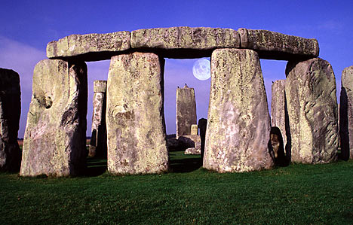

Fonte: IMC (2017)
O nome “Fonte” é separado das demais informações por dois pontos (:), seguido do sobrenome da autoria da obra e o ano de criação em parênteses.

Inserir o último sobrenome do autor em caixa alta e baixa e a data entre parênteses. Não devem ser indicados endereços de sites na fonte. Caso não tenha o autor, inserir o nome do site e a data.

2.1.1.1 Título da seção quaternária

Texto texto texto texto texto texto texto texto texto texto texto texto texto texto texto texto texto texto texto texto texto texto texto texto texto texto texto texto texto texto texto texto texto texto texto texto texto texto texto texto texto texto texto texto.
Texto texto texto texto texto texto texto texto texto texto texto texto texto texto texto texto texto texto texto texto texto texto texto texto texto texto texto texto texto texto texto texto texto texto texto texto texto texto texto texto texto texto texto texto.
Texto texto texto texto texto texto texto texto texto texto texto texto texto texto texto texto texto texto texto texto texto texto texto texto texto texto texto texto texto texto texto texto texto texto texto texto texto texto texto texto texto texto texto texto.
Diferente das tabelas, o quadro deve vir com todas as linhas de delimitação

Quadro 1 – Informações sobre entrega de TCCs na biblioteca
CURSO | PERCENTUAL TCCs
Enfermagem | 39%
Engenharia Civil | 26%
Marketing | 18%
Fonte: Dados da pesquisa (2019)
Quando um quadro, gráfico etc., for criado pelo autor do tcc, incluir em fonte “Dados da pesquisa” ou Elaborado pelo Autor, seguido do ano de criação entre parênteses.

2.1.1.1 Título da seção quinaria

Texto texto texto texto texto texto texto texto texto texto texto texto texto texto texto texto texto texto texto texto texto texto texto texto texto texto texto texto texto texto texto texto texto texto texto texto texto texto texto texto texto texto texto texto.
Texto texto texto texto texto texto texto texto texto texto texto texto texto texto texto texto texto texto texto texto texto texto texto texto texto texto texto texto texto texto texto texto texto texto texto texto texto texto texto texto texto texto texto texto.
Texto texto texto texto texto texto texto texto texto texto texto texto texto texto texto texto texto texto texto texto texto texto texto texto texto texto texto texto texto texto texto texto texto texto texto texto texto texto texto texto texto texto texto texto.
Texto texto texto texto texto texto texto texto texto texto texto texto texto texto texto texto texto texto texto texto texto texto texto texto texto texto texto texto texto texto texto texto texto texto texto texto texto texto texto texto texto texto texto texto texto texto texto texto texto texto texto texto texto texto texto texto texto texto texto texto texto texto texto texto texto, conforme a Figura 1.

Figura 2 – Organização do conhecimento
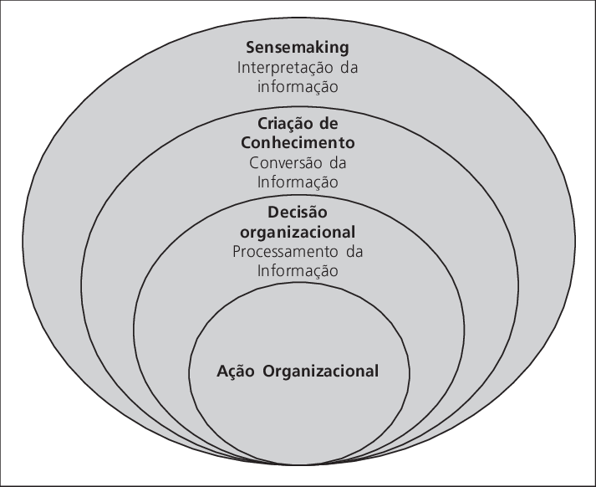
Fonte: Choo (2001)

Texto texto texto texto texto texto texto texto texto texto texto texto texto texto texto texto texto texto texto texto texto texto texto texto texto texto texto texto texto texto texto texto texto texto texto texto texto texto texto. Na Figura 2 apresentamos o ciclo da informação proposto pelos autores.

Figura 3 – Ciclo PDCA
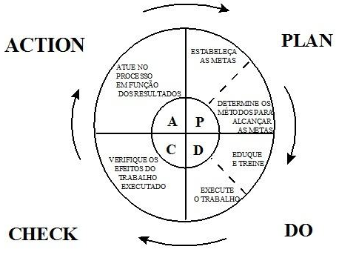
Fonte: Campos (1996)
3 TÍTULO DA SEÇÃO PRIMÁRIA

Texto texto texto texto texto texto texto texto texto texto texto texto texto texto texto texto texto texto texto texto texto texto texto texto texto texto texto texto texto texto texto texto texto texto texto texto texto texto texto, conforme Tabela 1.

Tabela 2 – Cursos com o maior número de publicações
Curso | Categoria |  | Total
 | Artigos | Trabalhos completos
Medicina | 10 | 15 | 25
Enfermagem | 6 | 4 | 10
Engenharia Civil | 2 | 8 | 10
Engenharia de Produção | 8 | 6 | 14
Fisioterapia | 3 | 6 | 9
Gastronomia | 4 | 1 | 5
Total | 33 | 40 | 73
Fonte: Dados da Pesquisa (2019)
Nas tabelas, as “colunas” externas devem aparecer abertas. Utilizar linhas horizontais e verticais para separar os títulos das colunas no cabeçalho e fechá-las na parte inferior, evitando-se fios verticais para separar as colunas e fios horizontais para separar as linhas. Ver regras para elaboração de tabelas em: https://biblioteca.ibge.gov.br/visualizacao/livros/liv23907.pdf

Texto texto texto texto texto texto texto texto texto texto texto texto texto texto texto texto texto texto texto texto texto texto texto texto texto texto texto texto texto texto texto texto texto texto texto texto texto texto texto texto texto texto texto texto texto texto texto texto texto texto texto texto texto texto texto texto texto texto.
De acordo com a Tabela 2 texto texto texto texto texto texto texto texto texto texto texto texto texto texto texto texto texto texto texto texto texto texto texto texto texto texto texto texto texto texto texto texto texto texto texto texto texto texto.

Tabela 3 – Informações sobre entrega de TCCs na biblioteca.
Área | %
Ciências Exatas | 30%
Ciências da Saúde | 50%
Ciências Sociais Aplicadas | 20%
Fonte: Dados da pesquisa (2019)

4 CONSIDERAÇÕES FINAIS

Apresentam-se as conclusões ou considerações finais apoiadas no desenvolvimento do assunto. É a recapitulação sintética dos resultados obtidos. Pode apresentar recomendações e sugestões para pesquisas futuras. Parte final.
Texto texto texto texto texto texto texto texto texto texto texto texto texto texto texto texto texto texto texto texto texto texto texto texto texto texto texto texto texto texto texto texto texto texto texto texto texto texto texto texto texto texto texto texto texto texto texto texto texto texto texto texto texto texto texto texto texto texto texto texto texto texto texto texto texto texto texto texto texto texto texto texto texto texto texto texto.
Texto texto texto texto texto texto texto texto texto texto texto texto texto texto texto texto texto texto texto texto texto texto texto texto texto texto texto texto texto texto texto texto texto texto texto texto texto texto texto texto texto texto texto texto texto texto texto texto texto texto texto texto texto texto texto texto texto texto texto texto texto texto texto texto texto texto texto texto texto texto texto texto texto texto texto texto texto texto texto texto texto texto texto texto texto texto texto texto texto texto texto texto.

Centralizado, fonte tam.12, negrito, caixa alta.
REFERÊNCIAS
REFERÊNCIAS – OBRIGATÓRIO

ALVES-MAZZOTTI, Alda Judith; GEWANDSZNAJDER, Fernando. O método nas ciências naturais e sociais: pesquisa quantitativa e qualitativa. In:______. Revisão da bibliografia. 2.ed. São Paulo; Thomson, 1999. Cap. 8, p.179-188.

ANDRADE, Maria Margarida de. Introdução à metodologia do trabalho científico. São Paulo, 1999.

________. Introdução à metodologia do trabalho científico. 6.ed. São Paulo: Atlas, 2003.

ASSOCIAÇÃO BRASILEIRA DE NORMAS TÉCNICAS. NBR 6024: informação e documentação: numeração progressiva das seções de um documento escrito – apresentação. Rio de Janeiro, 2012.

ASSOCIAÇÃO BRASILEIRA DE NORMAS TÉCNICAS. NBR 6028: informação e documentação – resumo – apresentação. Rio de Janeiro, 2003.

BARROS, Aidil de Jesus Paes de; LEHFELD, Neide Aparecida de Souza. Projeto de pesquisa: propostas metodológicas. 14.ed. Petrópolis (RJ), 2003.

FRANÇA, Júnia Lessa et alii. Manual para normalização de publicações técnico científicas. 6.ed. Belo Horizonte: Ed. da UFMG, 2003.

GIL, Antonio Carlos. Projetos de pesquisa. 3.ed. São Paulo: Atlas, 1996.

________. Métodos e técnicas de pesquisa social. 5.ed. São Paulo: Atlas, 1999.

KÖCHE, José Carlos. Fundamentos de metodologia científica: teoria da ciência e prática da pesquisa. 14.ed. Petrópolis (RJ): Vozes, 1997.

LAKATOS, E. M., MARCONI, M. A. Fundamentos de metodologia científica. 4. ed. São Paulo: Atlas, 2001.

MARCANTONIO, Antonia Terezinha; SANTOS, Martha Maria dos Santos; LEHFELD, Neide Aparecida de Souza. Elaboração e divulgação do trabalho científico. São Paulo; Atlas, 1993.

SIMIONATO, Renata et al. Adesão ao tratamento de adolescentes com diabetes mellitus tipo 1. Ciência & Saúde. Porto Alegre, v.11, n.3, p.184-189, 2018.

As referências devem ter espaçamento simples entre linhas, alinhadas à esquerda.
Consultar página 40 do manual para regras especificas. As referências também podem ser criadas por meio do Mecanismo Online para Referências (MORE): http://www.more.ufsc.br/

Para a identificação dos apêndices é indicada a utilização de ordem alfabética
APÊNDICE – OPCIONAL

APÊNDICE A – INSTRUMENTO DE COLETA DE DADOS

QUESTIONÁRIO
Documentos elaborados pelo autor do trabalho.

A - PERFIL DO ENTREVISTADO

1 Cargo:
( ) Assistente ( ) Estagiário ( ) Analista ( ) Supervisot
Setor em que trabalha:______________________________________________

2 Faixa Etária:
( ) Até 19 anos ( ) 25 – 29 anos ( ) 35 – 39 anos ( ) 45 – 49 anos
( ) 20 – 24 anos ( ) 30 – 34 anos ( ) 40 – 44 anos ( ) Acima de 50 anos

3 Sexo:
( ) Feminino ( ) Masculino

4 Há quanto tempo trabalha na instituição?
( ) Há menos de 1 ano ( ) Entre 5 e 9 anos ( ) Entre 15 e 19 anos
( ) Entre 1 e 4 anos ( ) Entre 10 e 14 anos ( ) Há mais de 20 anos

Documentos ou textos não elaborados pelo autor do trabalho.
ANEXO A – BASES DE DADOS, ESTRATÉGIAS DE BUSCA E REFERÊNCIAS
ANEXO – OPCIONAL

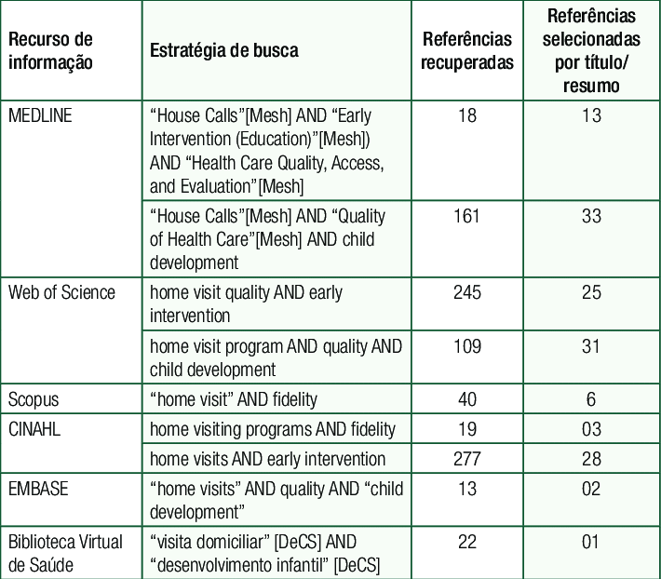
Fonte: Research Gate (2019)

Para a identificação dos anexos é indicada uma letra do alfabeto, seguindo sua ordem. Quando as 23 letras são esgotadas, utiliza-se letras dobradas. Ex: Anexo AA; Anexo BB; etc.

